Задание на курсовое проектирование по дисциплине: «Гидравлика и теплотехника»

Тема: Тепловой и конструктивный расчет секционного водо-водяного подогревателя теплосети.

Целевая установка: На основе анализа возможных схем теплообменников, учета их конструктивных особенностей выбрать оптимальную схему теплообменника. Произвести тепловой и конструктивный расчет. В выбранном прямоточном водо-водяном обогревателе горячего водоснабжения (рис. 1.3.) определить поверхность нагрева, длину, и количество секций. По рассчитанным параметрам выбрать стандартный теплообменный аппарат.

Исходные данные:

1. Производительность (прямоток)Q ………………..0.44· 106Дж/с

2. Температура греющей воды на входе в аппарат t′1….130° С

3. Температура греющей воды на выходе t″1 …………….120° С

4. Температура нагреваемой воды на входе t′2……..65° С

5. Температура нагреваемой воды на выходе t″2………..100° С

6. Диаметры трубок d вн /d н ……………….16/18 мм

7. Коэффициент теплопроводности стенки λст ………..105 Вт/(м · К)

8. Коэффициент теплопроводности накипи λ нак ……..3.49 Вт/(м · К)

9. Толщина накипи δ нак ………………0.2 мм

10. КПД η…………………….... 90%

Содержание работы (перечень вопросов)

Классификация теплообменных аппаратов

Анализ аппаратов

Выбор конструктивной схемы аппарата, материалов

Конструктивный и тепловой расчет элементов конструкции

К защите представить:

Пояснительную записку (объем 20 – 25 листов)

Рабочий чертеж, выполненный на отдельном листе по ГОСТ

Таблицы (графики)

Список используемой литературы

Руководитель курсового проекта доцент В.А. Емельянов

Содержание

1. Теоретическая часть

1.1 Классификация теплообменных аппаратов. Теплоносители

1.2 Конструкции трубчатых, пластинчатых и спиральных аппаратов поверхностного типа

2. Расчетная часть

2.1 Конструктивный расчет

2.2 Тепловой расчет

3. Приложения

4. Чертеж подогревательного аппарата

Выводы

Список используемой литературы

1. Теоретическая часть

1.1 Классификация теплообменных аппаратов. Теплоносители

Теплообменными аппаратами (теплообменниками) принято называть устройства, предназначенные для передачи тепла от одних тел к другим. В теплообменных аппаратах могут происходить различные тепловые процессы: изменение температуры, испарение, кипение, конденсация, расплавление, затвердевание и, наконец, более сложные, комбинированные процессы. Количество тел, участвующих в этих процессах, может быть больше двух, а именно: тепло может передаваться от одного тела к нескольким другим телам или, наоборот, от нескольких тел к одному. Эти тела, отдающие тепло, принято называть теплоносителями.

Классификация теплообменных аппаратов. Теплообменные аппараты имеют большое распространение во всех областях промышленности и широко применяются в теплосиловых установках. В зависимости от назначения теплообменные аппараты называются подогревателями, конденсаторами, испарителями, паропреобразователями и т. д.

По принципу действия теплообменные аппараты делятся на поверхностные и смесительные.

В поверхностных аппаратах теплоносители разделены твердыми теплопроводными стенками, через которые происходит теплообмен между теплоносителями. Та часть поверхности стенок, через которую передается тепло, называется поверхностью нагрева.

В свою очередь поверхностные теплообменные аппараты делятся на рекуперативные и регенеративные.

Если теплообмен между теплоносителями происходит через разделительные стенки, то теплообменник называют рекуперативным. В аппаратах этого типа в каждой точке разделительной стенки тепловой поток сохраняет постоянное направление.

Если же два или больше теплоносителей попеременно соприкасаются с одной и той же поверхностью нагрева, то теплообменный аппарат называют регенеративным. В период соприкосновения с одним из теплоносителей стенки аппарата получают тепло и аккумулируют его; в следующий период соприкосновения другого теплоносителя с той же поверхностью стенок аккумулированное тепло передается теплоносителю. Направление теплового потока во втором периоде изменяется на противоположное.

В большинстве рекуперативных аппаратов осуществляется непрерывная передача тепла через стенку от одного теплоносителя к другому. Эти аппараты, как правило, являются аппаратами непрерывного действия. Рекуперативные аппараты, в которых производится периодический нагрев или охлаждение одного из теплоносителей, относят к аппаратам периодического действия.

Регенеративные теплообменники в большинстве случаев являются аппаратами периодического действия; в них разные теплоносители поступают в различные периоды времени. Непрерывная работа осуществляется в таких аппаратах лишь в том случае, если они снабжены движущимися стенками или насадками, попеременно соприкасающимися с потоками разных теплоносителей и непрерывно переносящими тепло из одного потока в другой.

В смесительных теплообменных аппаратах тепло- и массообмен осуществляется путем непосредственного контакта и смешения жидких и газообразных теплоносителей.

В зависимости от назначения производственных процессов в качестве теплоносителей могут применяться самые различные газообразные, жидкие и твердые тела.

Водяной пар, как греющий теплоноситель, в теплообменных аппаратах получил большое распространение благодаря ряду его достоинств. Его можно транспортировать по трубопроводам на значительные расстояния (до нескольких сотен метров). Интенсивная теплоотдача от конденсирующегося водяного пара способствует уменьшению поверхности теплообмена. Конденсация водяного пара сопровождается большим уменьшением его энтальпии; благодаря этому для передачи сравнительно больших количеств тепла требуются небольшие весовые количества пара. Постоянство температуры конденсации при заданном давлении облегчает поддержание постоянства режима и регулирования процесса в аппаратах.

Основным недостатком водяного пара является неизбежное и значительное повышение давления с ростом температуры. Например, при давлении 0,981* 105 Па (1 кгс/см2) температура насыщенного пара составляет 99,1 °С, а температура насыщенного пара 309,5 °С может быть получена только при давлении 98,1 * 105 Па. Поэтому паровой обогрев применяется для процессов нагревания только до умеренных температур (порядка 60 – 150 °С). Обычно давление греющего пара в теплообменниках составляет от 1,96* 105 до 11,8 * 105 Па. Для высоких температур эти теплообменники очень громоздки (имеют толстые стенки и фланцы), весьма дороги и поэтому применяются редко.

Горячая вода, как греющий теплоноситель, получила большое распространение, особенно в отопительных и вентиляционных установках. Она приготовляется в специальных водогрейных котлах, производственных технологических агрегатах (например, в печах) или водонагревательных установках ТЭЦ. Горячую воду, как теплоноситель, можно транспортировать по трубопроводам на значительные расстояния (на несколько километров). Понижение температуры воды в хорошо изолированных трубопроводах составляет не более 1 °С на 1 км.

Достоинством воды, как теплоносителя является сравнительно высокий коэффициент теплообмена. Однако горячая вода из тепловых сетей в производственных теплообменниках используется редко, так как в течение отопительного сезона температура ее не постоянна и изменяется от 70 до 130 °С, а в летнее время тепловые сети не работают.

Дымовые и топочные газы применяются в качестве греющего теплоносителя, как правило, на месте их получения для непосредственного обогревания различных промышленных изделий и материалов, если качество последних несущественно изменяется при загрязнении сажей и золой. Если же загрязнение обрабатываемого материала недопустимо, то подогрев его дымовыми газами ведется посредством воздуха, который играет роль промежуточного теплоносителя, т. е. дымовые газы через теплопроводную стенку в рекуперативных теплообменниках отдают тепло воздуху, воздух – обрабатываемому материалу. Дымовые газы могут применяться в теплообменниках для нагрева, выпарки и термической обработки газообразных, жидких и твердых веществ.

Таблица 1.1. Характеристика некоторых высокотемпературных теплоносителей.

|  |  |  |  |
| --- | --- | --- | --- |
| Название теплоносителя | Химическая формула | Температура, °С | |
| отвердевания | кипения |
| Минеральные масла |  | 0 – 15 | 215 |
| Нафталин | С10Н8 | 80,2 | 218 |
| Дифенил | С12Н10 | 69,5 | 255 |
| Дифениловый эфир | (С6 Н5) О2 | 27 | 259 |
| Дифенильная смесь | 26,5% дифенила и 73,5% дифенилового эфира | 12,3 | 258 |
| Глицерин | С3 Н5 (ОН)3 | - 17,9 | 290 |
| Кремнеорганические соединения (тетракрезилоксисилан) | (СН3 С6 Н4 О)4 | -(30 – 40) | 440 |
| Нитритнитратная смесь | 7% NaNO3 + 40% NaNO2 + 53% KNO3 | 143 | Выше 550 |
| Натрий | Na | 97,8 | 883 |

Достоинством дымовых и топочных газов как теплоносителя является возможность достижения высокой температуры при атмосферном давлении, недостатками – громоздкость аппаратуры, обусловленная низкой теплоотдачей от газов к стенке, сложность регулирования рабочего процесса в теплообменном аппарате, пожарная опасность и сравнительно быстрый износ поверхностей теплообмена от золы, а также при чистке аппаратов. Существенным недостатком дымовых газов является также возможность использования их только непосредственно на месте получения, так как транспортировка их даже на небольшие расстояния требует значительных расходов электроэнергии, громоздких каналов и связана с большими тепловыми потерями.

В настоящее время в промышленности для высокотемпературного обогрева, кроме дымовых газов, применяют минеральные масла, органические соединения, расплавленные металлы и соли. Характеристика некоторых высокотемпературных теплоносителей дана в таблице 1.1.

Если высокотемпературные теплоносители использовать при температурах ниже точки кипения, то в заполненном ими объеме теплообменного аппарата, так же как и при дымовых газах, избыточное давление может отсутствовать.

Основными требованиями, предъявляемыми к высокотемпературным коэффициентным теплоносителям, являются: высокая температура кипения при атмосферном давлении, высокая интенсивность теплообмена, низкая температура отвердевания, малая активность коррозирующего действия на металлы, не токсичность, невоспламеняемость, взрывобезопасность, термическая стойкость и дешевизна.

Наряду с высокотемпературными теплоносителями имеются низкотемпературные теплоносители и холодильные агенты, которые кипят при температурах ниже 0 °С.

На рисунке 1.1. приведены зависимости между давлениями и температурами насыщения для некоторых широко распространенных холодильных агентов.

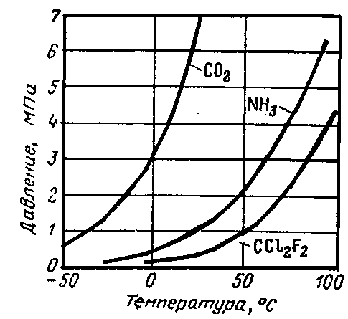

Рисунок 1.1. Зависимости между давлениями и температурами насыщения для углекислоты СО2, аммиака NH3 и фреона – 12 CCl2F2.

В настоящее время для охлаждения используется эффект эндотермической реакции или поглощения тепла при химическом разложении веществ. Например, при разложении 1 кг хлористого аммония NH4Cl на NH3 и HCl, которые превращаются в газ, поглощается 3300 кДж/кг. Эта величина почти в 1,5 раза превышают теплоту парообразования воды (2269 кДж/кг).

1.2 Конструкции трубчатых, пластинчатых и спиральных аппаратов поверхностного типа

Первые технические теплообменные аппараты представляли собой варочные котлы с огневым или дымовым обогревом. Позднее стали делать аппараты с двуслойными стенками, в промежуток между которыми подавался теплоноситель: греющий пар или горячая вода. Такие аппараты называют рубашечными. Для повышения интенсивности теплообмена и производительности аппаратов в дальнейшем изготовлялись аппараты с поверхностью теплообмена в виде изогнутых в змеевик труб – змеевиковые теплообменники. Однако все указанные аппараты были мало производительными, трудно регулируемыми и неудобными в эксплуатации, особенно была трудной их очистка.

Конструкции современных рекуперативных теплообменных аппаратов поверхностного типа непрерывного действия весьма разнообразны. Поэтому рассмотрим только наиболее характерные из них.

Кожухотрубчатые теплообменники (рисунок 1.2.) представляют собой аппараты, выполненные из пучков труб, собранных при помощи трубных решеток, и ограниченные кожухами и крышками со штуцерами. Трубное и межтрубное пространство в аппарате разобщены, а каждое из этих пространств может быть разделено при помощи перегородок на несколько ходов. Перегородки устанавливаются с целью увеличения скорости, а, следовательно, и интенсивности теплообмена теплоносителей. Теплообменники этого типа предназначаются для теплообмена между различными жидкостями, между паром и жидкостями или между жидкостями и газами. Они применяются тогда, когда требуется большая поверхность теплообмена.

Трубки теплообменников изготавливаются прямыми (за исключением теплообменников с U – образными трубками, рисунок 1.2., г); поэтому они легко доступны для очистки и замены в случае течи.

Типовые конструкции кожухотрубчатых теплообменников разработаны НИИХИММАШ.

В большинстве случаев пар (греющий теплоноситель) вводится в межтрубное пространство, а нагреваемая жидкость протекает по трубкам. Конденсат из межтрубного пространства выходит к конденсатоотводчику через штуцер, расположенный в нижней части кожуха. Для компенсации температурных удлинений, возникающих между кожухом и трубками, предусматривается возможность свободного удлинения труб за счет различного рода компенсаторов.

Особенность кожухотрубчатых теплообменников состоит в том, что проходное сечение межтрубного пространства велико по сравнению с проходным сечением трубок и может быть больше последнего в 2,5 – 3 раза. Поэтому при одинаковых расходах теплоносителей (если теплообмен происходит без изменения их агрегатного состояния) часто получаются пониженные скорости теплоносителя и малые значения коэффициентов теплоотдачи на стороне межтрубного пространства, что значительно снижает коэффициент теплопередачи в аппарате. Для выравнивания проходных сечений иногда применяют усадку концов трубок при закреплении в трубной решетке. Схема такого теплообменника показана на рисунке 1.2., б.

Для уменьшения засорения золой дымовые газы пропускают внутри трубок, а воздух – через межтрубное пространство.

Кожухотрубчатые аппараты могут быть вертикальными и горизонтальными. Вертикальные аппараты имеют большее распространение, так они занимают меньше места и более удобно располагаются в рабочем помещении. Для удобства монтажа и эксплуатации максимальную длину трубок для них следует брать не больше 5 м.

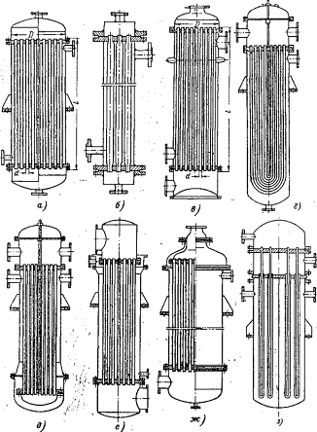

Рисунок 1.2. Типы кожухотрубчатых теплообменников.

а – с жестким креплением трубных решеток; б – с обсаженными трубками; в – с линзовым компенсатором на корпусе; г – с U-образными трубками; д – с подвижной решеткой закрытого типа; е – с подвижной решеткой открытого типа; ж – с сальником на штуцере; з – с трубками Фильда.

Во избежание резкого снижения теплоотдачи от конденсирующегося пара к стенке в корпусе теплообменника должны быть предусмотрены краны для выпуска воздуха как из нижней части аппарата над поверхностью конденсата, так и из верхней его части.

Регулирование производительности парожидкостного теплообменника возможно путем изменения давления (дросселированием греющего пара), изменение расхода нагреваемого теплоносителя и изменения (повышения) уровня конденсата в аппарате, т. е. уменьшения активной поверхности теплообмена. В последнем случае для контроля уровня конденсата необходимо иметь на корпусе водоуказательное стекло.

Секционные теплообменники и теплообменники «труба в трубе». Секционные трубчатые теплообменники (рисунок 1.3.) при одинаковых расходах жидкостей имеют меньшую разницу в скоростях движения теплоносителей в трубах и межтрубном пространстве и повышенные коэффициенты теплопередачи по сравнению с обычными трубчатыми теплообменниками.

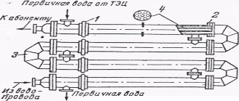

Рисунок 1.3. Водоводяной подогреватель теплосети Мосэнерго.

1 – линзовый компенсатор; 2- разборная (на резьбе) трубная решетка; 3 – калач; 4 – трубки.

Для небольших производительностей целесообразно применение теплообменников типа «труба в трубе», относящихся также к секционным, но конструктивно упрощенным аппаратам: в наружную трубу вставлена труба меньшего диаметра, отсутствуют трубные решетки и фланцы, все элементы аппарата соединены сваркой.

Недостатки секционных теплообменников: во-первых, высокая стоимость единицы поверхности нагрева, так как деление ее на секции вызывает увеличение количества наиболее дорогих элементов аппарата – трубных решеток, фланцевых соединений, переходных камер, компенсаторов и т. д.; во–вторых, большая длина пути жидкости по сравнению с одноходовой трубчаткой, что создает значительные гидравлические сопротивления и вызывает увеличение расхода электроэнергии на работу насоса.

На рисунке 1.4. показан многопоточный разборный теплообменник «трубу в трубе», предназначенный для нагрева и охлаждения жидких и газовых сред в технологических установках заводов нефтяной, химической, газовой и других отраслей промышленности. Температура рабочей среды от –140 до +140 °С, давление в трубах 2,5 – 9,0 МПа. Для улучшения теплообмена трубы могут иметь продольные ребра и поперечную винтовую насадку.

Спиральный теплообменник показан на рисунке 1.5. Два листа толщиной 3-7 мм (в зависимости от рабочего давления в аппарате) свертывают на специальном станке в спирали, причем при помощи приваренных бобышек между ними сохраняется одинаковое по всей спирали расстояние от 5 до 15 мм. Таким образом, получаются два канала, и каждый из них имеет полуцилиндрическую часть в центре аппарата и спиральную часть, заканчивающуюся коробкой снаружи. Каждый центральный полуцилиндр и каждая коробка имеют штуцер для входа и входа теплоносителя.

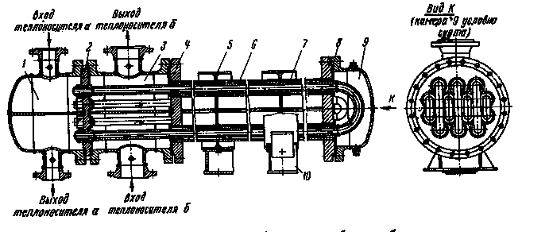

Рисунок 1.4. Многопоточный разборный теплообменник «труба в трубе».

1 и 3 – первая и вторая распределительные камеры; 2 – решетка теплообменных труб; 4 – решетка кожуховых труб; 5 – опорная обечайка; 6 – кожуховая труба; 7 - теплообменная труба; 8 – прокладка; 9 – задняя камера; 10 – опора.

Спирали изготовляют так, что торцы листов лежат строго в одной плоскости. Затем их помещают между дисками, являющимися крышками аппарата, и стягивают болтами. Для лучшей герметизации и устранения перетекания теплоносителей между крышками и листами по всему сечению теплообменника помещают прокладку из резины, паранита, асбеста или мягкого металла. Такая конструкция обеспечивает возможность чистки поверхностей нагрева и работу без перетекания теплоносителей при давлениях до 4 * 105 Па. Для повышенных давлений и больших производительностей применяют спиральные теплообменники с усложненной, но более надежной конструкцией уплотнения торцов спиралей. Спиральные теплообменники бывают горизонтального и вертикального типов; их устанавливают часто блоками по два, четыре и восемь аппаратов.

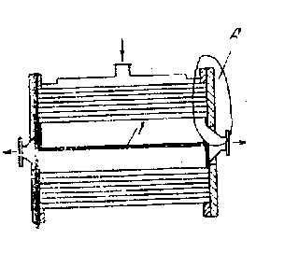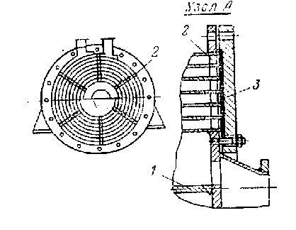

Рисунок 1.5. Спиральный теплообменник.

1 – разделяющая перегородка; 2 – дистанционные штифты; 3 – прокладки.

Достоинствами спиральных теплообменников по сравнению с многоходовыми трубчатыми теплообменниками являются повышенная компактность (большая поверхность теплообмена в единице объема) при одинаковых коэффициентах теплопередачи и меньшее гидравлическое сопротивление для прохода теплоносителей, недостатками их являются сложность изготовления и меньшая плотность.

Пластинчатые теплообменники бывают различных конструкций; их обычно применяют, когда коэффициенты теплообмена для обоих теплоносителей одинаковы.

Недостатками изготовлявшихся в прошлом конструкций теплообменников с большими расстояниями (10-40 мм) между пластинами являлась малая герметичность и применимость лишь для газов из-за незначительных допустимых перепадов давлений между теплоносителями (несколько сотен паскалей или десятком миллиметров водяного столба).

В настоящее время разработано большое число теплообменников, поверхность теплообмена которых выполнена из гофрированных пластин с незначительным расстоянием между пластинами (6-8 мм) (рисунок 1.6.)

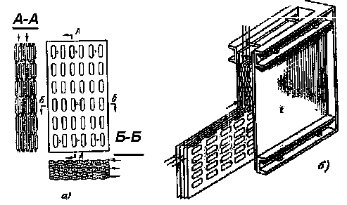

Рисунок 1.6. Воздухоподогреватель из гофрированных пластин.

а – элемент пакета; б – модель воздухонагревателя.

Эти теплообменники очень компактны и по технико-экономическим, а для разборных конструкций и по эксплуатационным показателям превосходят лучшие трубчатые теплообменники. Однако они пока еще не могут работать в области высоких температур и давлений, поэтому в настоящее время их применяют при давлениях до 16 * 105 Па и температурах до 150 °С при разборных конструкциях (между пластинами укладываются уплотнительные прокладки) и до 400 °С – при неразборных конструкциях (уплотнение пластин достигается сваркой).

Высокотемпературные рекуператоры. Для подогрева воздуха в промышленных печах при температурах газа 800-900 °С применяются трубчатые рекуператоры из углеродистой стали и рекуператоры из игольчатых труб. При температурах 900-1000 °С используются термоблочные рекуператоры, в которых гладкие трубы находятся в профильном чугунном каркасе, имеющем каналы для дымовых газов. Термоблочные рекуператоры, при одинаковой теплопроизводительности имеют в 2-3 раза больший вес, чем игольчатые, но обладают лучшей газовой плотностью. При температурах газа от 1000 до 1200 °С внутри трубок из легированной стали (со стороны нагреваемого воздуха) устанавливают металлические вставки, которые нагреваются за счет радиационного потока от наружных стенок и снижают их температуру.

Пленочные конденсаторы поверхностного типа. В некоторых промышленных установках (например, холодильник) большое распространение получили вертикальные пленочные конденсаторы, один из которых изображен на рисунке 1.7. Пары аммиака поступают в межтрубное пространство и конденсируются на внешней поверхности вертикальных труб, имеющих длину 3-6 мм. Охлаждающая вода поступает в бак, дном которого является верхняя трубная решетка, и из него равномерно распределяется по трубкам. В каждую трубку вставляется завихритель, обеспечивающий спиральное движение пленки воды во внутренней поверхности трубки с целью интенсификации теплообмена за счет большей скорости при небольших расходах воды.

Оросительные конденсаторы горизонтального типа состоят из нескольких трубчатых змеевиков, внутри которых протекает конденсируемый теплоноситель. Змеевики снаружи орошаются водой. Вода стекает каскадно пленкой с горизонтальных труб змеевика в поддон, откуда насосом подается в градирню и после охлаждения в ней снова в верхние распределительные перфорированные трубы или корыта этого конденсатора. Достоинством такого конденсатора является простота, а недостатком – громоздкость.

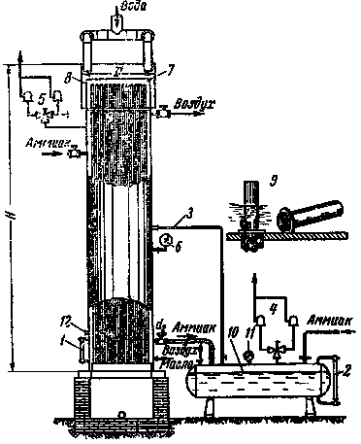

Рисунок 1.7. Вертикальный пленочный конденсатор поверхностного типа завода «Компрессор».

1 и 2 – указатели уровня жидкого аммиака; 3 – уравнительная труба; 4 и 5 –трехходовые вентили с двумя предохранительными клапанами; 6 и 11 – манометры; 7 – водоприемный бак; 8 – обечайка; 9 – колпачки с трубками; 10 – ресивер; 12 – патрубок для присоединения к воздухоотделителю.

Испарители и парообразователи широко применяются для уменьшения и восполнения потерь конденсата. Их можно разделить на аппараты с естественной циркуляцией воды между трубками и с принудительной циркуляцией воды в кипятительных трубках.

В качестве примера испарителя воды с естественной циркуляцией на рисунке 1.8. представлен вертикальный аппарат типа ИСВ. Естественная циркуляция в этом аппарате происходит вследствие того, что образующаяся в кипятительных трубках пароводяная эмульсия имеет меньшую плотность, чем вода в кольцевом зазоре между корпусом и трубной системой, где ей сообщается значительно меньшее удельное количество тепла на единицу объема. При этом в трубках устанавливается подъемное движение пароводяной эмульсии, а в кольцевом зазоре – опускное движение воды. Паровые пузырьки по выходе среды из трубок переходят в паровой объем. Уровень воды в аппарате поддерживается с помощью поплавкового регулятора питания выше верхней трубной решетки. Подача воды производится через пеноразмывочное устройство, предназначенное для того, чтобы размывать шапку пены, образующуюся над зеркалом испарения при значительной концентрации растворенных примесей в испаряемой воде. Первичный (греющий) пар поступает в межтрубное пространство греющей камеры. Для отделения влаги из вторичного пара в верхней части парового пространства встроено сепарирующее устройство.

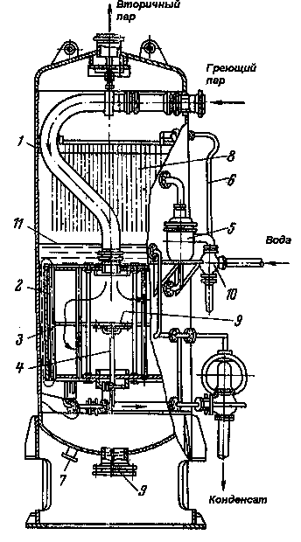

Рисунок 1.8. Вертикальный испаритель типа ИСВ.

1 – корпус; 2 – греющая секция; 3 – перегородка; 4 – трубка для отсоса воздуха из греющей камеры в корпус вторичного пара; 5 – поплавковый регулятор питания; 6 – трубопровод химически очищенной воды; 7 – спускной патрубок для опорожнения; 8 – пеноразмывочное устройство; 9 – лаз; 10 – конденсатотводчик; 11 – уровень воды («зеркало» испарения).

В вертикальных испарителях типа ИСВ коэффициент теплопередачи к = 3000 – 4000 Вт/(м2 * С) [2500 – 3500 ккал/ (м2 *ч *С)].

При термической обработке агрессивных жидкостей паров и газов (серная, фосфорная, соляная и др. кислоты) поверхности нагрева защищают антикоррозионными покрытиями: фенолформальдегидными или эпоксидными смолами, полимеризационными пластическими массами, стеклопластиками. В последние годы термическая обработка агрессивных сред производится так же в теплообменниках из непроницаемых графитовых элементов (труб или блоков), пропитанных фенолформальдегидной смолой, или из графитопласта АТМ – 1. Физико-механические свойства этих материалов приведены в таблице 1.2.

Таблица 1.2. Физико-механические свойства пропитанного графита и графитопласта АТМ – 1.

|  |  |  |
| --- | --- | --- |
| Наименование показателей | Пропитанный графит | Графопласт АТМ - 1 |
| Плотность, (кг/м2) 10-2 | 1,8 – 1,85 | 1,80 – 1,85 |
| Предел прочности при сжатии, МПа | 70 – 100 | 70 – 100 |
| То же, кг/см2 | 700 – 1000 | 700 – 1000 |
| Теплостойкость, С | 170 | 130 |
| Теплопроводность, Вт/(м2 * С) | 93 – 116,3 | 35 – 40 |
| Водопоглащение, г/дм2 | 0,07 – 0,15 | 0,01 – 0,1 |

Вследствие хорошей теплопроводности графита углеграфитовые теплообменники более компактны по сравнению с теплообменниками из других неметаллических материалов. Углеграфитовые теплообменники могут иметь различные конструкции. Их можно изготовлять кожухотрубчатыми со стальным кожухом и с трубными досками, крышками и трубками из углеграфита (рисунок 1.9., г), если греющий теплоноситель неагрессивен, а также полностью из углеграфитовых деталей, например, пластинчатыми, в которых с одной стороны пластины проходит один теплоноситель, а с противоположной – другой. Получили применение углеграфитовые теплообменники из цилиндрических и прямоугольных блоков.

На рисунке 1.9., а представлена принципиальная конструкция графитового кожухоблочного теплообменника, предназначенного для нагрева или испарения кислот насыщенным водяным паром под давлением 3 * 105 Па. Он имеет четыре цилиндрических блока, в каждом из которых имеются маленькие горизонтальные круглые отверстия, соединяющиеся с большим вертикальным цилиндрическим отверстием. Блок имеет также большое число маленьких вертикальных отверстий. Греющий пар поступает в металлический кожух и конденсируется в маленьких горизонтальных отверстиях. Конденсат стекает по большой вертикальной трубе, образованной блоками. Агрессивная жидкость (кислота) проходит по мелким вертикальным трубкам и нагревается. Крышки теплообменника, соприкасающиеся с кислотой, также выполнены из графита.

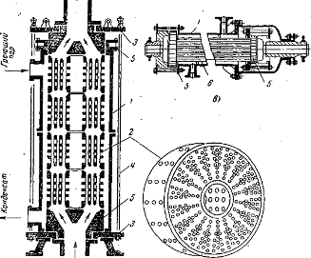

Рисунок 1.9. Схемы кожухоблочного теплообменника с круглыми графитовыми блоками и теплообменника с графитовыми трубками, крышками и металлическим корпусом.

а – кожухоблочный теплообменник; б – графитовый блок; в – трубчатый теплообменник;

1 – металлический кожух; 2 – графитовый блок; 3 – металлические фланцы; 4 – анкерная связь; 5 – крышки из графита; 6 – трубки из графита.

2. Расчетная часть

2.1 Конструктивный расчет

Определяем среднюю температуру греющей воды:

t1 + t1 130 +120

t1ср = ------------ = ---------------- = 125 С.

2 2

По температуре t1ср=125 С (таблица 1) находим:

Плотность воды: 1 = 940 кг/м 3;

Удельная теплоемкость воды: Ср1 = 4,258 *10 3 Дж / кг*К;

Коэффициент теплопроводности воды: 1ж = 0,686 Вт /м * К;

Коэффициент кинематической вязкости: 1ж = 0,243 * 10 -6 м2 /с;

Критерий Прандтля при средней температуре теплоносителя: Рr1ж = 1,42;

Коэффициент температуропроводности: а1ж = 1,715 * 10 -7 м2 /с.

Определяем средний объемный расход греющей воды, протекающей в межтрубном пространстве:

Q 0.44 * 10 6

V1 = -------------------------- = -------------------------------------- = 0,202 м3/с.

C р1 (t1 - t1 ) 1 * 4,258*10 3 *(130-120)*940*0,9

Определяем среднюю температуру нагреваемой воды:

t2 + t2 65 + 100

t2ср = ------------ = ---------------- = 82.5 С .

2 2

Определяем средний объемный расход нагреваемой жидкости:

Q 0.44 * 10 6

V2 = -------------------------- = ------------------------------------- = 0,0029 м3/с.

C р2 ( t 2 - t2 )* 2 4,195*10 3 *(100-65)*988

Определяем суммарную площадь поперечного сечения трубок в секциях:

V2 0,0029

= ------ = ---------- = 0,0019 м 2 , где

2 1,5

площадь поперечного сечения трубок в секции, м2;

2 - скорость течения жидкости в трубках, м/с.

2 = 1,5 м/с.

Определяем количество трубок в секции:

4 4 * 0,0019

nт = ---------- = ------------------------ = 9 шт.

*d2 вн 3,14 *( 0,016) 2

По таблице 2 нам близка величина nт' = 19 шт., что соответствует относительно диаметра:

D / S = 4, где

- шаг между трубками, м;

- диаметр трубной решетки, м.

Принимаем шаг по радиусу из практики, равный

S = 1,4 * dн = 1,4 * 0,018 = 0,0252 м.

D = 12/4*S=12/4*0,0252=0,076 м.

Определяем внутренний диаметр корпуса аппарата:

Определяем внутренний диаметр корпуса:

Dвн =D + dн + 2* k = 0,076+0,018+2*0,008 = 0,1096 м,

Определение площади поперечного сечения корпуса:

*D 2вн 3,14 * (0,076)2

Fk = ---------- = -------------------- = 0,014 м 2

4 4

Определение площади, занятой трубками:

= * d2 н * nт = 3,14 * (0,018) 2 * 19

---------------- ----------------------- = 0,005 м2

4 4

Определение площади межтрубного пространства:

мт = Fk - = 0.014-0.005= 0.009 м 2.

Определяем скорость воды в межтрубном пространстве:

V1

1 = --------- = 0,012 / 0,009 = 1.33 м / с.

мт

Таким образом, на основе полученных размеров теплообменного аппарата произведем тепловой расчет с определением поверхности нагрева и количества секций.

Данные подогревателя типа ВВПЛ - 100, состоящего из одной секции:

- наружный диаметр корпуса Dн = 114 мм;

- внутренний диаметр корпуса Dвн = 106 мм;

- число трубок в секции n = 19 шт.;

- удельная поверхность нагрева Fу = 0.92 м2/м;

- поверхность нагрева одной секции нормальной длины F = 3.7м2;

- площадь живого сечения межтрубного пространства fМТ = 0,005м2;

- отношение площади межтрубного пространства к площади трубок

fМ / fТ = 1.58

Основные размеры:

d н = 89 мм

d н1 = 89 мм

L3 = 4568 мм

Н = 300 мм

Вес одной секции с калачом = 100 кг.

Приложение 1

Таблица 1. Физические параметры воды на линии насыщения.

|  |  |  |  |  |  |  |  |
| --- | --- | --- | --- | --- | --- | --- | --- |
| t oC | p,бар | Cp.10-3Дж/(кг*К) | λ, Вт/(м*К) | а.107,м2/с | μ.105Н.с/м2 | v.106;м2/с | Рr |
| 0 | 0,0060 | 4,212 | 0,551 | 1,300 | 178,8 | 1,789 | 13,67 |
| 10 | 0,0122 | 4,191 | 0,575 | 1,370 | 130,5 | 1,306 | 9,52 |
| 20 | 0,0233 | 4,183 | 0,599 | 1,430 | 100,4 | 1,006 | 7,02 |
| 30 | 0,042 | 4,174 | 0,618 | 1,490 | 80,1 | 0,805 | 5,42 |
| 40 | 0,0730 | 4,174 | 0,634 | 1,530 | 65,3 4 | 0,659 | 4,31 |
| 50 | 0,1233 | 4,174 | 0,648 | 1,570 | 54,9 | 0,556 | 3,54 |
| 60 | 0,1992 | 4,178 | 0,659 | 1,600 | 47,0 | 0,478 | 2,98 |
| 70 | 0,3116 | 4,187 | 0,668 | 1,630 | 40,6 | 0,415 | 2,55 |
| 80 | 0,4736 | 4,195 | 0,675 | 1,650 | 35,5 | 0,365 | 2,21 |
| 90 | 0,7011 | 4,208 | 0,680 | 1,670 | 31,5 | 0,3261 | 1,95 |
| 100 | 1,0132 | 4,220 | 0,683 | 1,680 | 28,2 | 0,295 | 1,75 |
| 110 | 1,4527 | 4,233 | 0,685 | 1,700 | 25,9 | 0,272 | 1,60 |
| 120 | 1,9854 | 4,250'г-«"*»***?*ге^ | 0,686 | 1,710 | 23,7 | 0,252 | 1,47 |
| 130 | 2,7011 | 4,266 | 0,686 | 1,720 | 21,8 | 0,233 | 1,36 |
| 140 | 3,614 | 4,287 | 0,685 | 1,735 | 20,1 | 0,217 | 1,26 |
| 150 | 4,760 | 4,312 | 0,684 | 1,727 | 18,6 | 0,203 | 1,17 |
| 160 | 6,180 | 4,346 | 0,686 | 1,730 | 17,4 | 0,191 | 1,10 |
| 170 | 7,920 | 4,379 | 0,679 | 1,727 | 16,3 | 0,181 | 1,05 |
| 180 | 10,027 | 4,417 | 0,675 | 1,720 | 15,3 | 0,173 | 1,00 |
| 190 | 12,553 | 4,459 | 0,670 | 1,710 | 14,4 | 0,165 | 0,96 |
| 200 | 15,550 | 4,505 | 0,663 | 1,700 | 13,6 | 0,158 | 0,93 |
| 220 | 23,202 | 4,614 | 0,645 | 1,660 | 12,5 | 0,148 | 0,89 |
| 240 | 33,480 | 4,756 | 0,628 | 1,622 | 11,5 | 0,141 | 0,87 |
| 260 | 46,940 | 4,949 | 0,605 | 1,558 | 10,6 | 0,135 | 0,87 |
| 280 | 64,19 | 5,14 | 0,575 | 1,463 | 9,8 | 0,131 | 0,90 |
| 300 | 85,92 | 5,736 | 0,510 | 1,319 | 9,5 | 0,128 | 0,97 |
| 320 | 112,90 | 6,473 | 0,506 | 1,152 | 8,5 | 0,128 | 1,11 |
| 340 | 116,08 | 8,163 | 0,457 | 0,916 | 7,7 | 0,127 | 1,39 |
| 360 | 186,74 | 13,984 | 0,393 | 0,536 | 6,7 | 0,126 | 2,35 |

Таблица 2. Значение относительного диаметра трубной решетки D′ / S′ в зависимости от числа трубок при ромбическом (n1) и концентрическом (n2) размещении.

|  |  |  |  |  |  |
| --- | --- | --- | --- | --- | --- |
| D′ / S′ | n1 | n2 | D′ / S′ | n1 | n2 |
| 2 | 7 | 7 | 22 | 439 | 410 |
| 4 | 19 | 19 | 24 | 517 | 485 |
| 6 | 37 | 37 | 26 | 613 | 566 |
| 8 | 61 | 62 | 28 | 721 | 653 |
| 10 | 91 | 93 | 30 | 823 | 747 |
| 12 | 127 | 130 | 32 | 931 | 847 |
| 14 | 187 | 173 | 34 | 1045 | 953 |
| 16 | 241 | 223 | 36 | 1165 | 1066 |
| 18 | 301 | 179 | 38 | 1306 | 1185 |
| 20 | 367 | 341 | 40 | 1459 | 1310 |

Таблица 3. Значение коэффициента А в формуле (1).

|  |  |  |  |  |  |
| --- | --- | --- | --- | --- | --- |
| Температура t, ° С | А | | Температура t, ° С | А | |
| Для воды | Для воздуха | Для воды | Для воздуха |
| 20 | 2000 | 3,3 | 110 | 3400 | 2,88 |
| 30 | 2100 | 3,24 | 120 | 3500 | 2,80 |
| 40 | 2400 | 3,21 | 130 | 3600 | 2,78 |
| 50 | 2600 | 3,14 | 140 | 3780 | 2,77 |
| 60 | 2700 | 3,11 | 150 | 3850 | 2,75 |
| 70 | 2850 | 3,06 | 160 | 3920 | 2,73 |
| 80 | 3000 | 3,02 | 170 | 4000 | 2,67 |
| 90 | 3100 | 3,01 | 180 | 4100 | 2,64 |
| 100 | 3300 | 2,90 |  |  |  |

Таблица 4. Основные данные о водо-водяных подогревателях для городского водоснабжения.

|  |  |  |  |  |  |  |  |  |
| --- | --- | --- | --- | --- | --- | --- | --- | --- |
| Наименование | Обозначение подогревателя | | | | | | | |
| ВВПЛ-50 | ВВПЛ-60 | ВВПЛ-80 | ВВПЛ-100 | ВВПЛ-150 | ВВПЛ-200 | ВВПЛ-250 | ВВПЛ-300 |
| Наружный диаметр корпуса Dн, mm | 57 | 70 | 89 | 114 | 168 | 219 | 273 | 325 |
| Внутренний диаметр корпуса Dв, mm | 50 | 63 | 82 | 106 | 156 | 207 | 259 | 309 |
| Число трубок в секции n, шт. | 4 | 7 | 12 | 19 | 37 | 69 | 109 | 151 |
| Удельная поверхность нагрева Fy, m2/m | 0,193 | 0,34 | 0,58 | 0,92 | 1,78 | 3,33 | 5,25 | 7,28 |
| Поверхность нагрева одной секции нормальной длинны F, m2 | 0,77 | 1,36 | 2,3 | 3,7 | 7,1 | 1 3,3 | 21 | 29,1 |
| Площадь живого сечения межтрубного пространства одной секции, fmt, m2 | 0,00116 | 0,00173 | 0,00297 | 0,005 | 0,0122 | 0,0198 | 0,0308 | 0,0446 |
| Отношение площади межтрубного пространства к площади трубок, fm/ft | 1,76 | 1,5 | 1,5 | 1,58 | 2 | 1,75 | 1,72 | 1,78 |
| Основные размеры, мм | | | | | | | | |
| dh | 45 | 57 | 70 | 89 | 133 | 168 | 219 | 273 |
| dh1 | 45 | 57 | 70 | 89 | 114 | '168 | 219 | 219 |
| L3 | 4409 | 4464 | 4503 | 4568 | 4722 | 4917 | 5075 | 5277 |
| Н | 200 | 240 | 260 | 300 | 400 | 500 | 600 | 700 |
| Вес одной секции с калачом, кг. | 43 | 54 | 77 | 100 | 201 | 327 | 492 | 680 |

Примечание. Трубки латунные диаметром (внутренний / наружный) 14,5/16мм. Нормальная длина секции 4080 мм.

Выводы

Анализ возможных конструкций трубчатых, пластинчатых и спиральных аппаратов поверхностного типа показал, что теплообменные аппараты имеют большое распространение во всех отраслях промышленности и широко применяются в теплосиловых установках. По принципу действия теплообменные аппараты делятся на поверхностные (рекуперативные и регенеративные) и смесительные.

Теплоносителями тепловых аппаратов рассматриваемого типа является жидкость и пар. Жидкость (горячую воду) можно транспортировать на большее расстояние, чем водяной пар. Достоинством воды как теплоносителя является сравнительно высокий коэффициент теплообмена. Понижение температуры воды в хорошо изолированных трубопроводах составляет не более 1°С на 1 км.

Выбран секционный трубчатый теплообменник типа ВВПЛ-300, состоящий из 1 секции. Эти теплообменники при одинаковых расходах жидкостей имеют меньшую разницу в скоростях движения теплоносителей в трубках и межтрубчатом пространстве и повышенные коэффициенты теплопередачи по сравнению с обычными трубчатыми теплообменниками.

Недостатки секционных теплообменников:

Высокая стоимость единицы поверхности нагревания, так как деление ее на секции вызывает увеличение количество наиболее дорогих элементов аппарата (трубных решеток, фланцевых соединений, переходных камер, компенсаторов и т.д.)

Большая длина пути жидкости создает значительные гидравлические сопротивления, и вызывают увеличение расходов электроэнергии на работу насоса

Использованная литература

1.Лебедев П.Д. Теплообменные, сушильные и холодильные установки. М., «Энергия», 1972.

2. Теплотехнический справочник, т. 1 и 2. М., Госэнергоиздат, 1958.

3.Хоблер Тадеуш. Теплопередача и теплообменники. М., Госхимиздат, 1961.

4.Григорьев В.А. и др. Под ред. П.Д. Лебедева. Краткий справочник по теплообменным аппаратам. М., Госэнергоиздат, 1962.

5.Кейс В.М., Лондон А.Л. Компактные теплообменники. М., Госэнергоиздат, 1962.